**РАБОЧАЯ ПРОГРАММА УЧЕБНОЙ ПРАКТИКИ**

**ПМ 05. Приготовление, оформление и подготовка к реализации хлебобулочных, мучных кондитерских изделий разнообразного ассортимента**

**По профессии 43.01.09 Повар, кондитер**

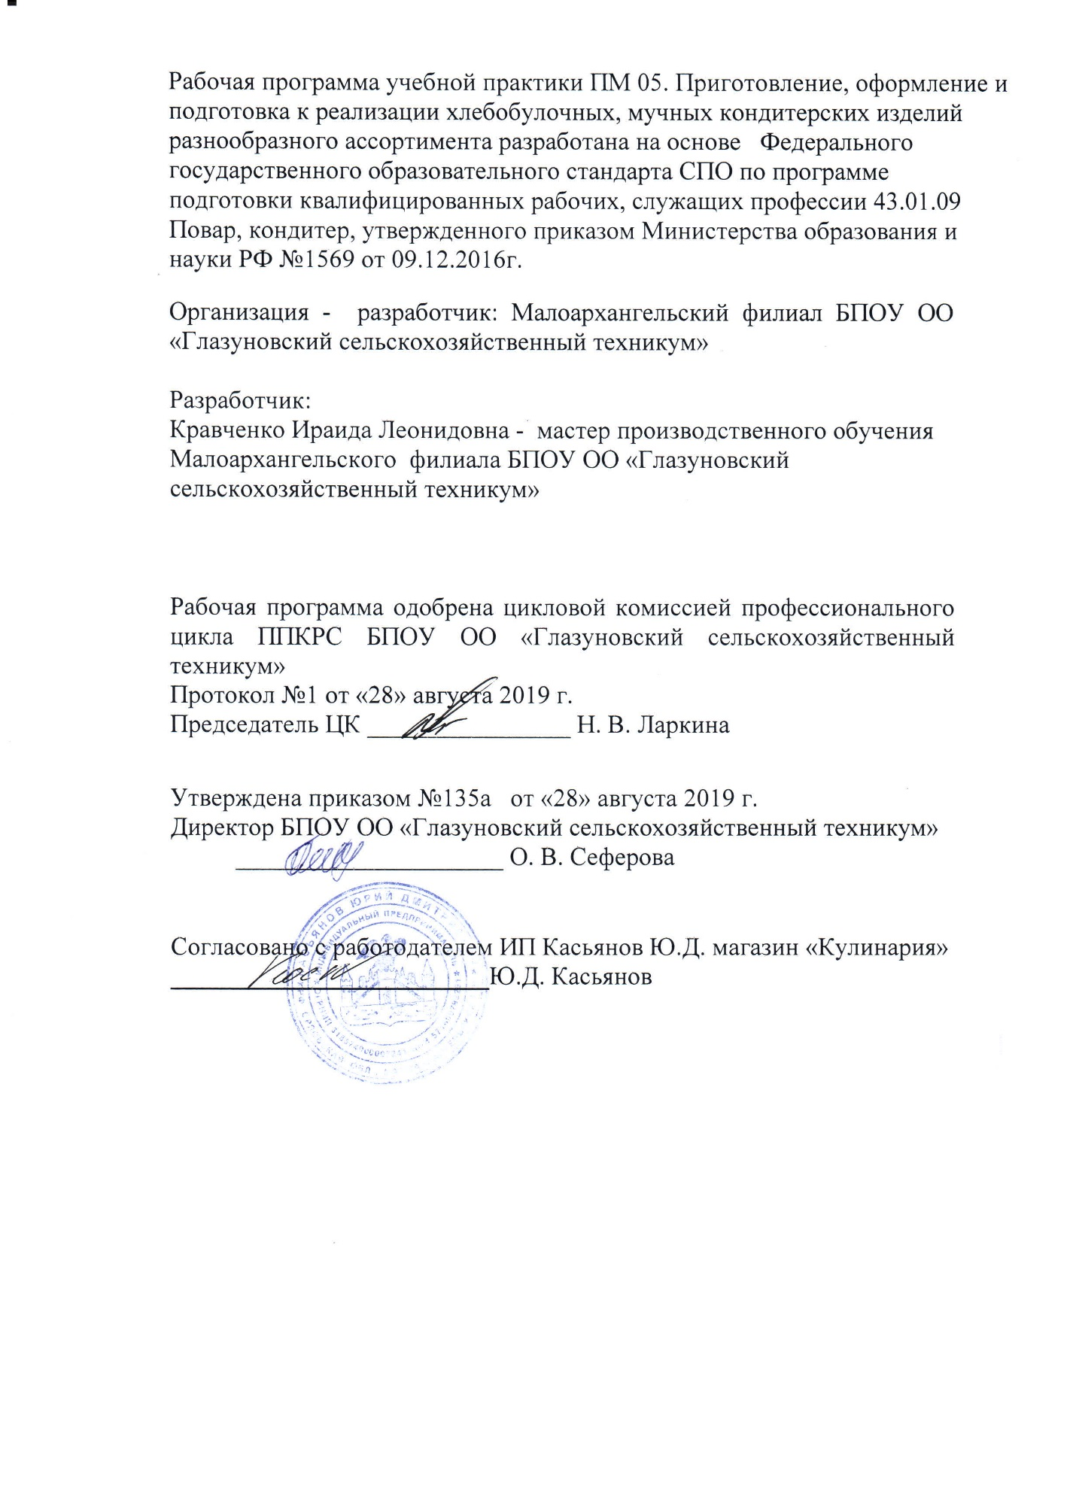

**1.ЦЕЛИ УЧЕБНОЙ ПРАКТИКИ**

Целями учебной практики является комплексное освоение обучающимися основного вида профессиональной деятельности «ПМ 05. Приготовление, оформление и подготовка к реализации хлебобулочных, мучных кондитерских изделий разнообразного ассортимента»**,** по профессии среднего профессионального образования, формирования общих и профессиональных компетенций, а также приобретения опыта практической работы обучающихся по профессии по профессии 43.01.09 Повар, кондитер.

**2.ЗАДАЧИ УЧЕБНОЙ ПРАКТИКИ**

Задачи:

- формирование у обучающихся первоначальных практических профессиональных умений в рамках ПМ 05. Приготовление, оформление и подготовка к реализации хлебобулочных, мучных кондитерских изделий разнообразного ассортимента, для освоения рабочей профессии Повар, кондитер;

-обучение трудовым приемам, операциям и способам выполнения трудовых процессов, характерных для профессии и необходимых для последующего освоения ими общих и профессиональных компетенций.

**3.МЕСТО УЧЕБНОЙ ПРАКТИКИ В СТРУКТУРЕ ООП СПО**

Учебная практика базируется на знаниях, умениях, навыках, полученных в ходе изучения учебных дисциплин профессионального цикла:

|  |
| --- |
| МДК.05.01 Организация приготовления, подготовки к реализации и презентации холодных блюд, кулинарных изделий, закусок, МДК.05.02**.** Процессы приготовления и подготовки к реализации и презентации холодных блюд, кулинарных изделий и закусок, Основы микробиологии, физиологии питания, санитарии и гигиены, Основы товароведения продовольственных товаров, Техническое оснащение и организация рабочего места, Основы калькуляции и учета, Охрана труда. |

В указанных дисциплинах рассматривались теоретические основы технологии приготовления хлебобулочных, мучных кондитерских изделий, физиологии питания, микробиологии, товароведения продовольственных товаров, технического оснащения, калькуляции и учета, охраны труда.

Учебная практика является составной частью в ООП СПО ПМ 05. Приготовление, оформление и подготовка к реализации хлебобулочных, мучных кондитерских изделий разнообразного ассортимента, использованию инструментов, посуды, оборудования.

Учебная практика проводится в рамках ПМ 05. Приготовление, оформление и подготовка к реализации хлебобулочных, мучных кондитерских изделий разнообразного ассортимента рассредоточено в 7 семестре четвертого курса путем чередования теоретического обучения и практического обучения.

**4. ФОРМЫ ПРОВЕДЕНИЯ УЧЕБНОЙ ПРАКТИКИ**

Проводится в форме практического занятия.

**5.МЕСТО И ВРЕМЯ ПРОВЕДЕНИЯ УЧЕБНОЙ ПРАКТИКИ**

Учебная практика проводится в лаборатории «Технического оснащения и организации рабочего места, кулинарии».

**6. КОМПЕТЕНЦИИ ОБУЧАЮЩЕГОСЯ, ФОРМИРУЕМЫЕ В РЕЗУЛЬТАТЕ ПРОХОЖДЕНИЯ УЧЕБНОЙ ПРАКТИКИ**

В результате прохождения учебной практики обучающийся должен приобрести следующие практические навыки, умения, универсальные и профессиональные компетенции:

|  |  |
| --- | --- |
| Код | Профессиональные компетенции |
| ПК 5.1 | Подготавливать рабочее место кондитера, оборудование, инвентарь, кондитерское сырье, исходные материалы к работе в соответствии с инструкциями и регламентами. |
| ПК 5.2 | Осуществлять приготовление и подготовку к использованию отделочных полуфабрикатов для хлебобулочных, мучных кондитерских изделий. |
| ПК 5.3 | Осуществлять изготовление, творческое оформление, подготовку к реализации хлебобулочных изделий и хлеба разнообразного ассортимента. |
| ПК 5.4 | Осуществлять изготовление, творческое оформление, подготовку к реализации мучных кондитерских изделий разнообразного ассортимента. |
| ПК 5.5 | Осуществлять изготовление, творческое оформление, подготовку к реализации пирожных и тортов разнообразного ассортимента. |

Прохождение учебной практики направлено на развитие общих компетенций:

|  |  |
| --- | --- |
| Код | Общие компетенции |
| ОК 01 | Выбирать способы решения задач профессиональной деятельности, применительно к различным контекстам |
| ОК 02 | Осуществлять поиск, анализ и интерпретацию информации, необходимой для выполнения задач профессиональной деятельности. |
| ОК 03 | Планировать и реализовывать собственное профессиональное и личностное развитие |
| ОК 04 | Работать в коллективе и команде, эффективно взаимодействовать с коллегами, руководством, клиентами |
| ОК 05 | Осуществлять устную и письменную коммуникацию на государственном языке с учетом особенностей социального и культурного контекста |
| ОК 06 | Проявлять гражданско-патриотическую позицию, демонстрировать осознанное поведение на основе общечеловеческих ценностей |
| ОК 07 | Содействовать сохранению окружающей среды, ресурсосбережению, эффективно действовать в чрезвычайных ситуациях |
| ОК 08 | Использовать средства физической культуры для сохранения и укрепления здоровья в процессе профессиональной деятельности и поддержания необходимого уровня физической подготовленности. |
| ОК 09 | Использовать информационные технологии в профессиональной деятельности |
| ОК 10 | Пользоваться профессиональной документацией на государственном и иностранном языке |
| ОК 11 | Планировать предпринимательскую деятельность в профессиональной сфере. |

В результате прохождения данной учебной практики обучающийся должен приобрести следующие практические знания, умения, навыки:

**иметь практический опыт в:**

подготовке, уборке рабочего места, выборе, подготовке к работе, безопасной эксплуатации технологического оборудования, производственного инвентаря, инструментов, весоизмерительных приборов;

выборе, оценке качества, безопасности продуктов, полуфабрикатов;

приготовлении, хранении фаршей, начинок, отделочных полуфабрикатов;

подготовке отделочных полуфабрикатов промышленного производства;

приготовлении, подготовке к реализации хлебобулочных, мучных кондитерских изделий, в том числе региональных;

порционировании (комплектовании), эстетичной упаковке на вынос, хранении с учетом требований к безопасности;

ведении расчетов с потребителями.

**Уметь:**

рационально организовывать, проводить уборку рабочего места, выбирать, подготавливать, безопасно эксплуатировать технологическое оборудование, производственный инвентарь, инструменты, весоизмерительные приборы с учетом инструкций и регламентов;

соблюдать правила сочетаемости, взаимозаменяемости продуктов, подготовки и применения пряностей и приправ;

выбирать, применять, комбинировать способы подготовки сырья, замеса теста, приготовления фаршей, начинок, отделочных полуфабрикатов, формования, выпечки, отделки хлебобулочных, мучных кондитерских изделий;

хранить, порционировать (комплектовать), эстетично упаковывать на вынос готовые изделия с учетом требований к безопасности.

**Знать:**

требования охраны труда, пожарной безопасности, производственной санитарии и личной гигиены в организациях питания;

виды, назначение, правила безопасной эксплуатации технологического оборудования, производственного инвентаря, инструментов, весоизмерительных приборов, посуды и правила ухода за ними;

ассортимент, рецептуры, требования к качеству, условия и сроки хранения хлебобулочных, мучных кондитерских изделий;

методы подготовки сырья, продуктов, приготовления теста, отделочных полуфабрикатов, формовки, варианты оформления, правила и способы презентации хлебобулочных, мучных кондитерских изделий, в том числе региональных;

правила применения ароматических, красящих веществ, сухих смесей и готовых отделочных полуфабрикатов промышленного производства;

способы сокращения потерь и сохранения пищевой ценности продуктов при приготовлении.

**7.СТРУКТУРА И СОДЕРЖАНИЕ УЧЕБНОЙ ПРАКТИКИ**

Общая трудоемкость учебной практики оставляет 216 часов.

|  |  |  |
| --- | --- | --- |
| № | Содержание практики | Кол-во часов |
| 1 | 2 | 3 |
| 1 | **Раздел 1. Организация процессов приготовления, оформления и подготовки к реализации хлебобулочных, мучных кондитерских изделий** | **6** |
|  | Тема 1.1 Ознакомление с ПОП. Ознакомление с технологическим процессом, с организацией рабочих мест, с общими правилами эксплуатации технологического оборудования, с требованиями санитарии и гигиены. Инструктаж по ОТ и ТБ на ПОП.  Инструктаж по ОТ и ТБ в кондитерском цехе. Ознакомление с технологическим процессом, с организацией рабочих мест. Изучение правил эксплуатации теплового оборудования. | 6 |
| 2 | **Раздел 2 Приготовление и подготовка к использованию отделочных полуфабрикатов для хлебобулочных, мучных кондитерских изделий** | **36** |
|  | **Тема 2.1** Приготовление сиропов и отделочных полуфабрикатов на их основе. | 6 |
|  | **Тема 2.2.** Приготовление глазури | 6 |
|  | **Тема 2.3** Приготовление кремов | 12 |
|  | **Тема 2.4** Приготовление сахарной мастики и марципана | 6 |
|  | **Тема 2.5** Приготовление посыпок и крошки | 6 |
| 3 | **Раздел 3 Изготовление, творческое оформление, подготовка к реализации хлебобулочных изделий и хлеба разнообразного ассортимента** | **24** |
|  | **Тема 3.1.** Приготовление начинок и фаршей для хлебобулочных изделий | 6 |
|  | **Тема 3.3.** Приготовление различных видов теста для хлебобулочных изделий и хлеба | 6 |
|  | **Тема 3.3.** Приготовление, оформление и подготовка к реализации хлебобулочных изделий и хлеба | 12 |
| 4 | **Раздел 4. Изготовление, творческое оформление, подготовка к реализации мучных кондитерских изделий разнообразного ассортимента** | **66** |
|  | **Тема 4.1** Приготовление и оформление и подготовка к реализации мучных кондитерских изделий из пресного, пресного слоеного и сдобного пресного теста разнообразного ассортимента | 66 |
|  | **Раздел 5. Изготовление, творческое оформление, подготовка к реализации пирожных и тортов разнообразного ассортимента** | **78** |
|  | **Тема 5.1** Изготовление и оформление пирожных | 42 |
|  | **Тема 5.2** Изготовление и оформление тортов | 36 |
| 6 | Дифференцированный зачет. | **6** |
| Итого | | **216** |

**8.ОБРАЗОВАТЕЛЬНЫЕ, НАУЧНО- ИССЛЕДОВАТЕЛЬСКИЕ И НАУЧНО- ПРОИЗВОДСТВЕННЫЕ ТЕХНОЛОГИИ, ИСПОЛЬЗУЕМЫЕ НА УЧЕБНОЙ ПРАКТИКЕ ПМ 05. ПРИГОТОВЛЕНИЕ, ОФОРМЛЕНИЕ И ПОДГОТОВКА К РЕАЛИЗАЦИИ ХЛЕБОБУЛОЧНЫХ, МУЧНЫХ КОНДИТЕРСКИХ ИЗДЕЛИЙ РАЗНООБРАЗНОГО АССОРТИМЕНТА**

Во время проведения учебной практики используются:

-деловые игры

-проблемные ситуации

- проектный метод

- работа в команде

-индивидуально обучение.

Предусматривается проведение самостоятельной работы студентов под контролем мастера п/об.

**9.УЧЕБНО – МЕТОДИЧЕСКОЕ ОБЕСПЕЧЕНИЕ САМОСТОЯТЕЛЬНОЙ РАБОТЫ СТУДЕНТОВ НА УЧЕБНОЙ ПРАКТИКЕ**

ПМ 05. Приготовление, оформление и подготовка к реализации хлебобулочных, мучных кондитерских изделий разнообразного ассортимента.

1. Учебная литература по освоенным ранее профессиональным дисциплинам.

2. Нормативные документы, регламентирующие деятельность организации, на которой проходит учебную практику студент.

3.Методические разработки для студентов, определяющих порядок прохождения и содержания учебной практики.

4.Формы отчетности и инструкции по их заполнении.

**10. ФОРМЫ АТТЕСТАЦИИ (по итогам практики)**

Формой аттестации по итогам практики является: дифференцированный зачет.

Время проведение аттестации – последний день практики.

**11. УЧЕБНО – МЕТОДИЧЕСКОЕ И ИНФОРМАЦИОННОЕ ОБЕСПЕЧЕНИЕ УЧЕБНОЙ ПРАКТИКИ**

**Основная литература**

1. Андросов В.П., Пыжова Т.В., Л.Е. Еськова и др. Производственное обучение профессии «Кондитер» в 2-х частях. Часть 1. Москва, Изд. центр «Академия» 2019 г.
2. Андросов В.П., Пыжова Т.В., Л.Е. Еськова и др. Производственное обучение профессии «Кондитер» в 2-х частях. Часть 2. Москва, Изд. центр «Академия» 2019 г.
3. Бутейкис Н.Г., Жукова А.А. Технология приготовления мучных кондитерских изделий: учебник для начального профессионального образования – М.: Издательский центр «Академия», 2018 г. – 303 с.

**Дополнительная литература**

1.Анфимова Н.А, Татарская Л.Л. Кулинария М.: Изд. Центр «Академия», 2014г.

2.БарановскийВ.А., Шатун Л.Г. Повар /учебное пособие, 2014г.

3. Золин В.П.- Технологическое оборудование предприятий общественного питания: учебник / М: ИРПО; Издательский центр «Академия» 2014.

**Программное обеспечение**

1. Операционная система MicrosoftWindows

2. Прикладное программное обеспечение MicrosoftOfficeProfessional

**12.МАТЕРИАЛЬНО – ТЕХНИЧЕСКОЕ ОБЕСПЕЧЕНИЕ УЧЕБНОЙ ПРАКТИКИ**

Реализация учебной практики предполагает наличие лаборатории «Технического оснащения и организация рабочего места, кулинарии».

Оборудование учебной лаборатории:

Комплект мебели:

- Офисный стол для преподавателя

- Стол ученический

- Стул ученический

- комплект учебно-методической документации;

- наглядные пособия;

- комплект бланков технологической документации;

Оборудование рабочих мест лаборатории:

- оборудование: плита, холодильник, весы;

- инструменты, инвентарь и посуда;

- рабочие места для обучающихся;

- комплект инструкционных и технологических карт.

Технические средства обучения:

- комплект учебно-методической документации;

- наглядные пособия (плакаты, схемы, муляжи).